Notat
Sommerprosjekt – Modellering av store hydrogenkompressorer

SAKSBEHANDLER / FORFATTER  Martin Spillum Grønli |  | BEHANDLING |  | UTTALELSE | ORIENTERING | ETTER AVTALE
GÅR TIL
Åsmund Ervik |  |  |  | X
Petter Nekså |  |  |  |  | X
David Berstad |  |  |  |  | X
PROSJEKTNR / SAK NR  502003419 | DATO  2024-06-04 |  | GRADERING  Intern

Velkommen til sommerjobb ved SINTEF Energi! Dette notatet er ment som en introduksjon til sommerprosjektet. Det inneholder en del nødvendig bakgrunnsinformasjon og mer detaljerte beskrivelser av arbeidsoppgavene for sommeren.

Innhold
1 Generell informasjon 2
2 Bakgrunn for prosjektet 2
3 Arbeidsoppgaver 3
4 Leveranser 4

Generell informasjon
Her er noen praktiske opplysninger:
- Kontorplasser for sommerforskere ved Gassteknologi og Termisk energi: Møterom 126 i VATL, Gløshaugen. Rom C201 brukes siste dag, 16.08.
- Arbeidstid:
  - Timene dine skal fordeles likt mellom to oppgaver. Veileder viser hvordan timer føres. Frist for timeføring hver fredag og ved månedsskifte
  - Du kan velge mellom 35 eller 40 timers uke (lønn per time)
  - Opparbeiding av mertid og avspasering skal avtales med veileder
  - 2-4 uker ferie (08.07. – 21.07. er avtalt)
- Oppsett av PC gjøres felles 11.06.
- Personopplysninger skal fylles ut i Delphi (HR-system)
- Sommerforskerkonferanse 15.08. på Scandic Lerkendal
- Lever PC til hovedveileder siste dag
- Kontaktinformasjon:

Navn | Rolle | Telefon | Ferieuker
Martin Spillum Grønli | Hovedveileder | 94823230 | 27-30
Åsmund Ervik | Medveileder | 97003466 | 28-31
Petter Nekså | Medveileder | 92606519 | 26-30

Bakgrunn for prosjektet
I fremtidens nullutslippssamfunn vil hydrogen spille en essensiell rolle som karbonfri energibærer. Ved atmosfærisk trykk og temperatur har hydrogen ekstremt lav tetthet. Praktisk bruk, transport og lagring av hydrogen må derfor gjøres enten ved høyt trykk på flere hundre bar, eller ved så lave temperaturer at hydrogen blir flytende (-253 °C). I begge disse tilfellene er man avhengig av å bruke avanserte kompressorer, enten for å øke trykket så man ender opp med komprimert hydrogen, eller for å drive flytendegjøringsprosessen som typisk benytter en Brayton-syklus med svært lette gasser som kjølemedium.

Ved SINTEF har man i en årrekke forsket på både kompresjon og flytendegjøring av hydrogen. I forskningssenteret HYDROGENi jobber vi i dag med begge deler, og denne sommerjobben vil dreie seg om å bruke en en-dimensjonal modell for ytelsen til sentrifugalkompressorer ved ulike impeller-geometrier. Kompressorene det dreier seg om består av mange trinn som hver tar en del av trykkløftet, med varmevekslere for kjøling mellom hvert trinn. Å ha en detaljert modell som kan regne på slike kompressorsystemer er viktig både for å planlegge hydrogenkompressoranlegg for rørtransport, og for å optimalisere flytendegjøringsprosesser.

Oppgaven knyttes til Forskningssenter for Miljøvennlig Energi «HYDROGENi» som ledes av SINTEF Energi.

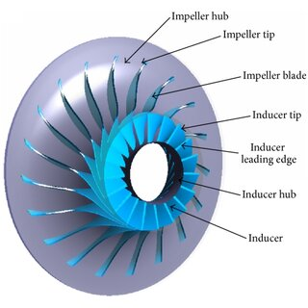
Arbeidsoppgaver
For å studere ytelsen til sentrifugalkompressorer ønsker vi å ta i bruk en tidligere Fortrankode fra NASA. Det meste av koden er oversatt til Python, men den trengs videreutvikling. Her følger spesifisering av arbeidsoppgaver for sommerprosjektet. Dette er ment som et utgangspunkt – veien blir til mens vi går, og du vil også ha mulighet til å påvirke underveis. Alle oppgavene er ikke presist formulert, flere detaljer tar vi underveis. Det er heller ikke sikkert at du rekker å løse alle oppgavene. Generelt er det viktigere å fullføre noen oppgaver tilfredsstillende, heller enn å gjøre litt av alt. Husk at det alltid er greit å spørre eller diskutere!

Oppgave 1: Kom i gang

  - Klon repoet https://gitlab.sintef.no/1630/research-projects/hydrogeni/hydrogeni_ra2/hydrogeni_compressor_code.
  - Ta en titt på memoet «hydrogeni_wp2_3_centrifugal_compressors_memo» i GitLab-repoet. Her finner du en introduksjon til sentrifugalkompressorer og hydrogenkompresjon. Koden ccp nevnes også, men denne er forskjellig fra NASA-koden i repoet.
  - Gjør deg kjent med NASA-koden i repoet. En pseudokode finnes her: doi.org/10.14264/uql.2017.244. Koden har flere variabler og utregninger som må forstås, og den kan sannsynligvis forenkles noe. Blant annet defineres enkelte variabler flere ganger. Det er også en fordel om koden kan gjøres mer modulær. For eksempel ved å skrive korrelasjonene for entalpitap som funksjoner.

Oppgave 2: Utvikle koden

  - Pseudokoden på side 20 i doi.org/10.14264/uql.2017.244 beskriver en indre og ytre loop for å finne kompressorens geometriske egenskaper slik at man oppnår et ønsket trykkløft (Pri) ved designpunktet. Den indre loopen regner ut impellerens egenskaper. Den ytre loopen finner diffuserens egenskaper og beregner det totale trykkløftet i kompressoren (Pr) ved designpunktet for en gitt $η$. Indre og ytre loop itereres helt til ønsket trykkløft er oppnådd (Pr = Pri). Her kan man sette en toleranse på f.eks. 5 %. Pseudokoden er kun delvis implementert i skriptet geometry.py. Å implementere dette for hydrogen blir derfor første utfordring.
  - I pseudokoden kreves det at man manuelt endrer verdiene til $β_{2b}$, $λ_{\text{2m}}$ og $Z_{\text{b}}$ slik at ulikheten
$$\frac{r_{\text{1t}}}{0.5D_{2}}<exp[{-8.16cos({β_{\text{2b}})}/Z_{\text{b}}]}$$
tilfredsstilles. Vi ønsker å automatisere dette ved at man for en gitt $Z_{\text{b}}= 1, 2, 3,…$ bruker 2D gradient descent for å finne verdier av $β_{2b}$ og $λ_{\text{2m}}$ som tilfredsstiller ulikheten. Dette er illustrert i Figur 1, der området innenfor heltrukken linje tilfredsstiller ulikheten. Gradient descent kan brukes til å havne innenfor dette området. Siden dette kun vil sikre at ulikheten tilfredsstilles, og ikke nødvendigvis gir optimale verdier for $β_{2b}$ og $λ_{\text{2m}}$, kan du velge flere forskjellige startverdier for $β_{2b}$ og $λ_{\text{2m}}$ (røde kryss i Figur 1). Kanskje ender $β_{2b}$ og $λ_{\text{2m}}$ i samme område hver gang?
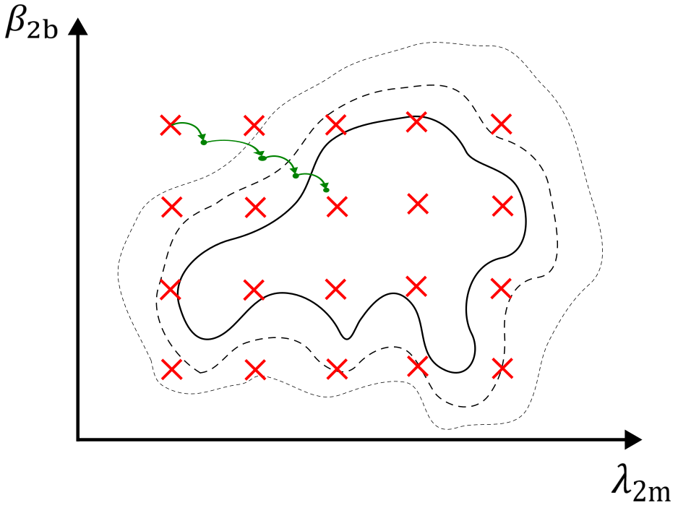
Figur 1: 2D gradient descent

  - Etter at kompressorens geometri er optimalisert ved designpunktet ønsker vi å bruke skriptet off-design_performance.py til å predikere ytelsen bort fra designpunktet. Målet er å plotte ytelseskruver (trykkløft s.f.a. massestrøm) i et «compressor performance map».
  - NASA-koden er kun implementert for ett kompressorsteg. Vi kan forsøke å inkludere flere steg, samt en gitt mellomkjøling mellom hvert steg.

Oppgave 3: Validere koden
  - Dersom det blir tid bør de teoretiske prediksjonene valideres mot eksperimentelle data. Hvis vi ikke finner ytelseskurver for hydrogenkompressorer kan vi validere koden med et annet fluid enn hydrogen.

Leveranser
Når sommerprosjektet avsluttes forventer vi følgende leveranser:

- Videreutviklet kode som er godt dokumentert
- Brukermanual/rapport (engelsk)
  - Installasjon/oppsett av koden
  - Eksempel på bruk av kode
- Presentasjon til sommerforskerkonferansen
Husk at det er viktig å komme i gang tidlig med dokumentasjon (både i koden og til rapporten). Vi hjelper deg med å sette opp en mal som du kan bruke.

Figure 2: Write things down.

M. R. Galvas, FORTRAN program for predicting off-design performance of centrifugal compressors, NASA Technical Note, 1973. URL: https://ntrs.nasa.gov/citations/19740001912
M. Lowe, Design of a load dissipation device for a 100kW supercritical CO2 turbine, Bachelor of Engineering Thesis, The University of Queensland, 2016. URL: https://doi.org/10.14264/uql.2017.244

